BITO España muestra su trabajo en la edición más internacional de Logistics & Distribution

La filial española de BITO siempre busca estar presente en las grandes ferias del sector de la logística y del almacenaje que tienen fecha señalada en el calendario profesional. Por tanto, de la misma manera que ya participó en la pasada edición del SIL 2017 en Barcelona, este año también ha vuelto a mostrar su marca en el salón de Logistics and Distribution Madrid 2017, que tuvo lugar en las instalaciones de la feria IFEMA, de Madrid.
Esta feria, organizada por Easyfairs, es considerada como el último gran punto de encuentro logístico antes del cierre del año, bien por su ubicación, en el centro de la península, como por el formato que presenta, que beneficia tanto a empresas como clientes potenciales.
“Es una feria de formato muy ágil y de tipo estándar que facilita la labor para los proveedores”, explica el Director General de BITO España, Xavier Llinàs, acerca de la facilidad de organización que permite este evento de Easyfairs. Con una duración breve, esta feria adopta un formato de visitas rápidas que permite la creación de gran cantidad de contactos: “Son dos días que posibilitan la recepción de muchas visitas, tanto de nuevos clientes como de los ya conocidos”, resalta Llinàs.
Al igual que viene haciendo desde 2011, BITO ha estado presente en este año, los días 7 y 8 de noviembre, junto a otras 429 empresas, que han creado un gran atractivo de cara a su público objetivo, consiguiendo una cifra récord para la feria de más de 11.500 asistentes.
Del total de empresas, se ha producido un incremento de más del 33% de procedencia extranjera, lo que simboliza el potencial internacional que adopta esta nueva convención para el sector de la logística y el almacenaje.
Con un emplazamiento de gran visibilidad para el público asistente, cercano a una de las principales vías de paso, BITO pudo mostrar una serie de productos a todos los interesados. Asimismo, los usuarios pudieron comprobar los diferentes niveles de adaptabilidad y personalización que ofrece la gama de productos.
Junto a productos como el ya reconocido ‘Seal & Track’, cuyo uso permite un nuevo grado de privacidad en paquetería, se pudo interactuar con diversos modelos de cajas del catálogo de BITO, permitiendo comprobar el nivel de los acabados y las diferentes dimensiones que se pueden encontrar disponibles.

Todo ello ante la presencia de representantes del equipo de BITO en España, que se dispusieron a lo largo del stand para poder asesorar y responder cualquier duda que surgiera por parte de los visitantes y ofrecer los servicios profesionales de la empresa para el futuro.
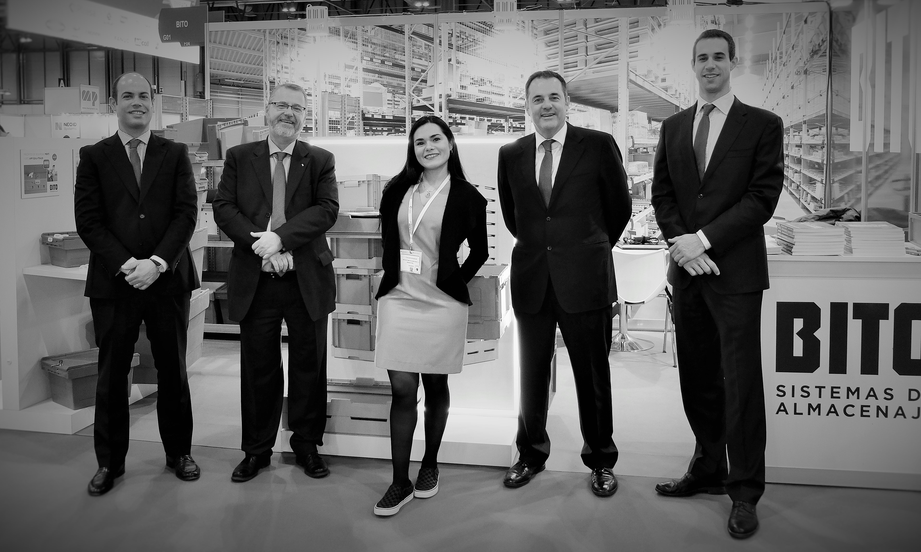“Es una feria de formato muy ágil y de tipo estándar que facilita la labor para los proveedores”, explica el Director General de BITO España, Xavier Llinàs

